安全管理制度、岗位责任制度档案文件
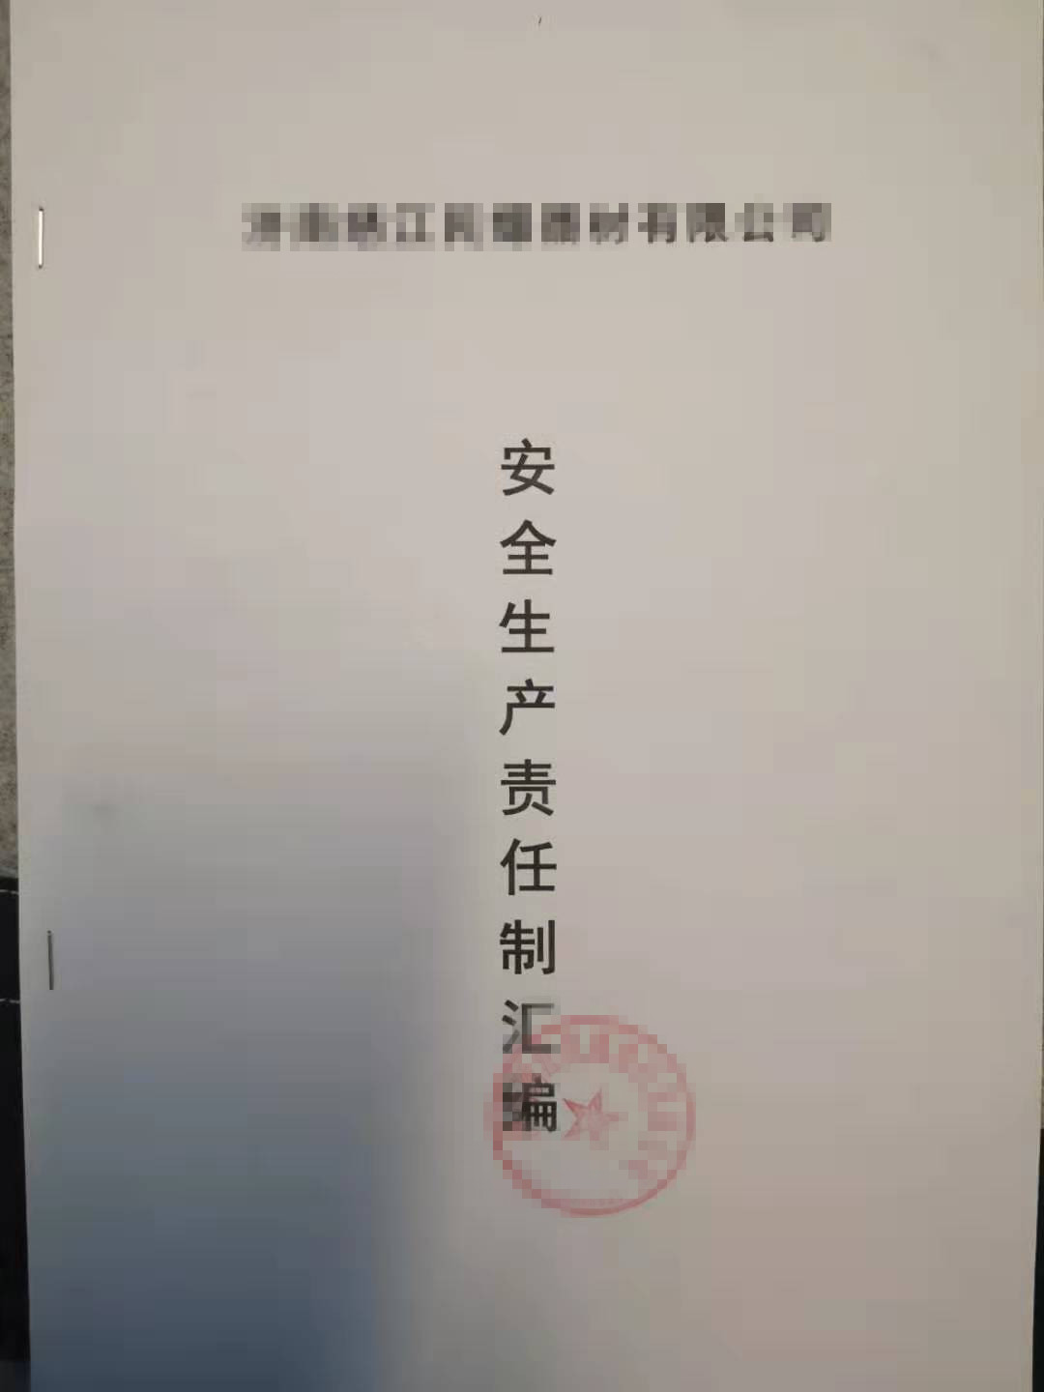

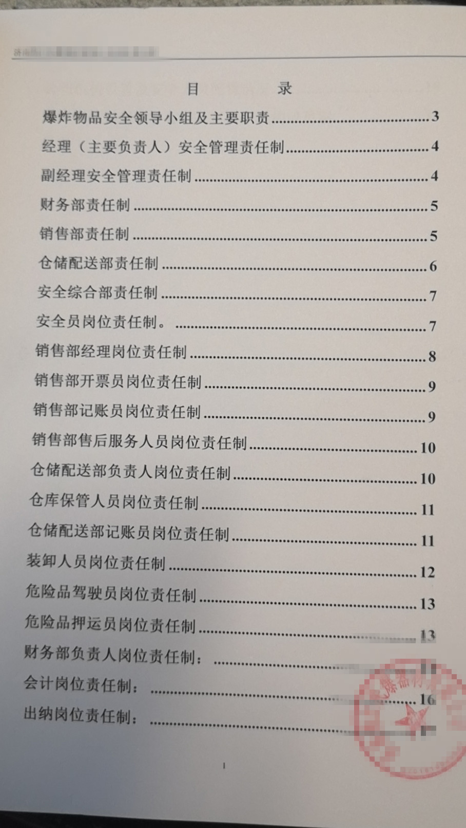

- 告知承诺制
该事项暂不适用告知承诺制审批方式。

